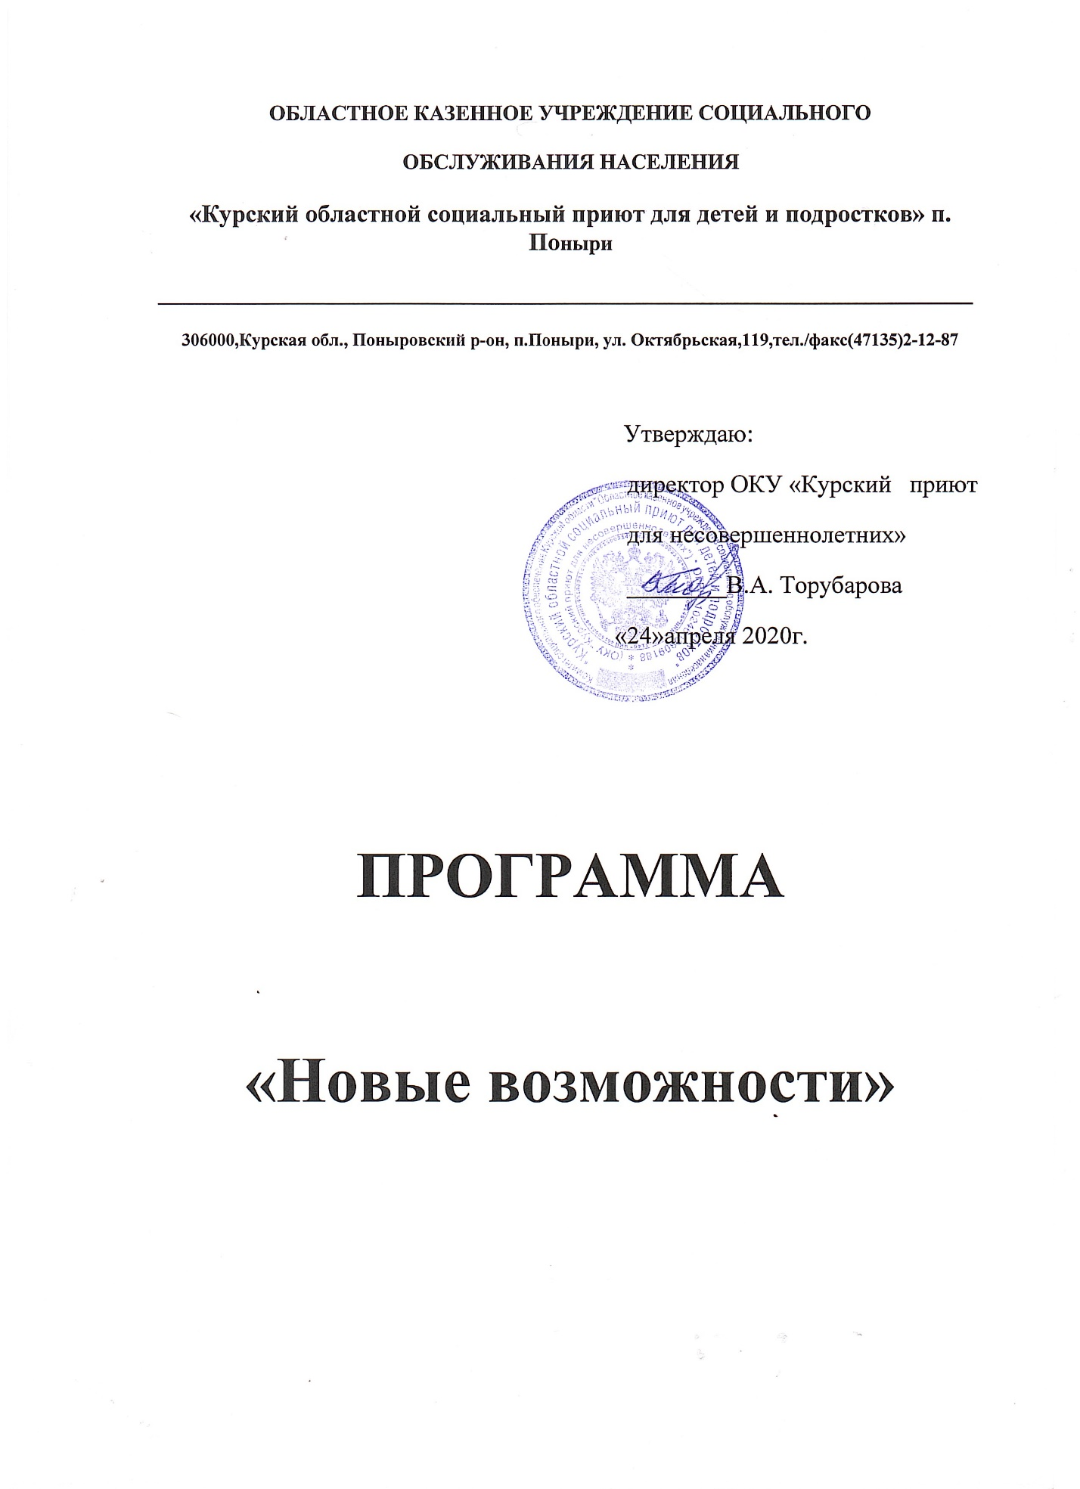

Пояснительная записка
Настоящая программа разработана в соответствии с нормативными документами, регулирующими работу в учреждениях системы социального обслуживания населения по оказанию комплексной помощи семьям, воспитывающих детей-инвалидов и детей с ОВЗ по месту проживания, в рамках реализации регионального Комплекса мер «Новые возможности» для оказания услуг по индивидуальной реабилитации детей с инвалидностью и/или с ОВЗ на базе ОКУ «Курский приют для несовершеннолетних».
Фонд социальной поддержки населения Курской области, находящегося в трудной жизненной ситуации, в целях реализации п.2.7. «Создание групп кратковременного пребывания для детей с инвалидностью и ограниченными возможностями здоровья на период занятости их родителей (законных представителей)» комплекса мер «Новые возможности» по развитию технологий, альтернативных предоставлению услуг в стационарной форме социального обслуживания детям-инвалидам и детям с ограниченными возможностями здоровья, на 2020-2021 годы, утвержденного Межведомственным приказом комитета социального обеспечения, материнства и детства Курской области, комитета здравоохранения Курской области, Фонда социальной поддержки населения Курской области, находящегося в трудной жизненной ситуации от 24.04.2020 №184/132/4 предоставил в собственность учреждения необходимое оборудование и диагностические методики, в том числе компьютерные для более эффективной работы по данному направлению.

Актуальность программы
C каждым годом в наше учреждение поступает все больше детей, которые имеют отклонения от условной возрастной нормы; это не только часто болеющие дети, но и дети с логоневрозами, дисграфией, дислексией, повышенной возбудимостью, нарушениями концентрации и удержания внимания, плохой памятью, повышенной утомляемостью, а также с гораздо более серьезными проблемами (ЗПР, умственная отсталость, аутизм, эпилепсия и др.). Они нуждаются в специализированной помощи, индивидуальной программе, особом режиме.
Государственная социальная политика Российской Федерации в отношении детей с особыми потребностями здоровья направлена на создание достойных условий их жизни, на реализацию предоставляемых условий их жизни, на реализацию предоставляемых им (наравне с другими детьми) прав, свобод, возможностей, обеспечивающих надежную и эффективную интеграцию в общество.
Развитие ребенка, имеющего диагноз, идет по особому пути, отражающему влияние неблагоприятных социально-психологических факторов, когда они накладываются на раннее поражение центральной нервной системы и на процесс развития в целом (физический рост, созревание центральной нервной системы, формирование психики, социально-бытовых понятий и т.д.). Дети указанной категории обладают большой стойкостью и выраженностью нарушений как в эмоционально-волевой, так и в познавательной деятельности, оказывающее негативное влияние на школьную и социальную адаптацию ребенка. Трудности, которые испытывают эти дети в процессе обучения, могут быть обусловлены как низким развитием когнитивной сферы, эмоционально-волевой регуляции, самоконтроля, низким уровнем учебной мотивации и общей познавательной пассивностью (слабость регуляционных компонентов учебно-познавательной деятельности), так и нарушениями моторики в виде недостаточной координации движений, двигательной расторможенностью, ограниченным запасом знаний и представлений об окружающем мире, несформированностью операциональных компонентов учебно-познавательной деятельности. У детей с ОВЗ слабо сформированы пространственные представления. Особенности внимания проявляются в его неустойчивости; повышенной отвлекаемости; трудностях переключения; слабой концентрации на объекте. Наличие посторонних раздражителей вызывает значительное замедление выполняемой детьми деятельности и увеличивает количество ошибок. Недостаточность развития памяти проявляется в: снижении продуктивности запоминания и его неустойчивости, низкой скорости запоминания; преобладании механического запоминания над словесно-логическим. Недостаточно развито воображение. Особенности мышления проявляются в выраженном отставании и своеобразии в развитии познавательной деятельности, недостаточности наглядно-образного мышления. Недостаточно сформирована аналитико-синтетическая деятельность во всех видах мышления. У детей с ОВЗ отмечаются относительно высокие потенциальные возможности репродуктивного мышления, обеспечивающего усвоение знаний, преподнесенных в «готовом» виде, на основе детализированной помощи.
Программа «Новые возможности» для детей с ОВЗ и детей инвалидов– это комплексная программа формирования знаний, установок, личностных ориентиров и норм поведения у воспитанников со специфическими особенностями здоровья. Ограниченная возможность здоровья у детей связана непосредственно с нарушениями в их физическом и психическом развитии, затруднениями в самообслуживании, общении, обучении, развитии, овладении основными навыками.
Данная программа коррекционной работы с детьми с ОВЗ сформирована с учётом специфических факторов, оказывающих существенное влияние на состояние здоровья детей с ОВЗ и их социальную адаптацию, носит пролонгированный характер: систему коррекционных мер, особо материально-технические условия реализации, направленные на подготовку воспитанников и освоение основных знаний, умений, навыков.
План коррекционной работы создается при организации обучения и воспитания в учреждении детей с ограниченными возможностями здоровья и направлен на обеспечение коррекции недостатков в психическом и физическом развитии детей с ограниченными возможностями здоровья (ОВЗ) и оказание помощи детям этой категории.
Нормативно правовая база
В основе разработки программы работы лежит ряд нормативных документов, которые определяют работу по организации психолого-педагогического сопровождения детей с инвалидностью и ОВЗ:
Конституция Российской Федерации;
Гражданский кодекс Российской Федерации;
Семейный кодекс Российской Федерации;
Федеральный закон от 29 декабря2012 г. №273-ФЗ «Об образовании в Российской Федерации»;
Конвенция о правах ребенка;
Федеральный закон от 24.11.1995 N 181-ФЗ «О социальной защите инвалидов в Российской Федерации» (с изменениями и дополнениями);
Постановление Правительства РФ от 01.12.2015 г. № 1297 «Об утверждении государственной программы Российской Федерации «Доступная среда» на 2011-2020 годы» (с изменениями и дополнениями);
Положение о службе практической психологии в системе Министерства образования Российской Федерации (утверждено приказом Министерства образования Российской Федерации от 22 октября 1999 г. № 636);
Положение о создании групп кратковременного пребывания для детей с инвалидностью и ограниченными возможностями здоровья на период занятости их родителей (законных представителей)» комплекса мер «Новые возможности» по развитию технологий, альтернативных предоставлению услуг в стационарной форме социального обслуживания детям-инвалидам и детям с ограниченными возможностями здоровья, на базе ОКУ «Курский приют для несовершеннолетних».
Цели и задачи программы
Цель программы: обеспечение психолого-медико-педагогического сопровождения воспитанников с ОВЗ и инвалидностью.
Задачи программы:
- определять формы организации воспитательного процесса для рассматриваемой категории детей в соответствии с индивидуальными особенностями каждого ребенка;
- содействовать созданию условий, способствующих развитию детей с ОВЗ и инвалидностью;
- осуществлять индивидуально ориентированную психолого-медико-педагогическую помощь детям с ОВЗ с учетом особенностей их психического и физического развития, индивидуальных возможностей (в соответствии с рекомендациями психолого-медико-педагогической комиссии);
- оказывать консультативную и методическую помощь родителям (законным представителям) детей с ОВЗ и инвалидностью: по медицинским, социальным, педагогическим, психологическим и другим вопросам.

Направления работы:
- диагностическая работа обеспечивает своевременную разработку для детей с ограниченными возможностями здоровья рекомендаций по оказанию им психолого-медико-педагогической помощи в условиях социального учреждения;
- коррекционно-развивающая работа обеспечивает своевременную специализированную помощь в развитии; способствует формированию универсальных навыков воспитанников (личностных, регулятивных, познавательных, коммуникативных);
- консультативная работа обеспечивает непрерывность специального сопровождения детей с ОВЗ и их семей по вопросам реализации дифференцированных психолого-педагогических условий обучения, воспитания, коррекции, развития и социализации несовершеннолетних;
- информационно-просветительская работа направлена на разъяснительную деятельность по вопросам, связанным с особенностями воспитательного процесса для данной категории детей, со всеми участниками воспитательного процесса -воспитанниками (как имеющими, так и не имеющими недостатки в развитии), их родителями (законными представителями), педагогическими, медицинскими работниками.
Содержание направлений работы
1. Диагностическая работа включает: своевременную разработку для детей с ограниченными возможностями здоровья рекомендаций по оказанию им психолого-медико-педагогической помощи в условиях социального учреждения;
раннюю (с первых дней пребывания ребенка в учреждении) диагностику причин трудностей адаптации; изучение социальной ситуации развития и условий семейного воспитания ребенка;
изучение адаптивных возможностей, уровня социализации и уровня общего психического развития ребенка с ограниченными возможностями здоровья;
2. Коррекционно-развивающая работа включает: выбор оптимальных для развития ребенка с ограниченными возможностями здоровья и инвалидностью /методик, методов, приемов воспитания и развития в соответствии с его особыми потребностями; организацию и проведение специалистами индивидуальных и групповых коррекционно-развивающих занятий, необходимых для преодоления нарушений развития и трудностей обучения ;коррекцию и развитие высших психических функций; развитие эмоционально волевой и личностной сфер ребенка; психокоррекцию его поведения; социальную защиту ребенка в случаях неблагоприятных условий жизни при психотравмирующих обстоятельствах.
3.Консультативная работа включает: консультирование детей с ограниченными возможностями здоровья;
консультирование специалистами воспитателей, педагогов по выбору индивидуально-ориентированных методов и приемов работы с воспитанниками с ограниченными возможностями здоровья; консультативную помощь семье в вопросах выбора стратегии воспитания и приемов коррекционного обучения ребенка с ограниченными возможностями здоровья.
4.Информационно-просветительская работа предусматривает: различные формы просветительской деятельности: лекции, беседы, информационные стенды, печатные материалы, направленные на разъяснение участникам воспитательного процесса –несовершеннолетним, их родителям (законным представителям), педагогическим работникам, —вопросов, связанных с особенностями воспитательного процесса и сопровождения детей с ограниченными возможностями здоровья; проведение тематических выступлений для педагогов, воспитателей и родителей по разъяснению индивидуально-типологических особенностей различных категорий детей с ограниченными возможностями здоровья.
Этапы реализации программы:
Коррекционная работа реализуется поэтапно. Последовательность этапов и их адресность создают необходимые предпосылки для устранения дезорганизующих факторов.
I этап (сентябрь-октябрь 2020г.)
Этап сбора и анализа информации (информационно-аналитическая деятельность). Специалисты, воспитатели, педагоги, психологи, администрация проводят оценку контингента для учета особенностей развития детей, определения специфики и их особых воспитательных потребностей. Первичная психодиагностика детей с ОВЗ и детей-инвалидов.
II этап (октябрь 2020г.-октябрь 2021г.)
Этап коррекционной работы - особым образом организованный воспитательный процесс и процесс специального сопровождения детей с ограниченными возможностями здоровья при специально созданных (вариативных) условиях обучения, воспитания, развития, социализации рассматриваемой категории детей.
III этап (ноябрь- декабрь 2021г.)
Этап диагностики коррекционно-развивающей воспитательной среды (контрольно-диагностическая деятельность). Констатация соответствия созданных условий и выбранных коррекционно-развивающих и образовательных программ особым потребностям ребенка.
Модель организации коррекционной работы
Коррекционная работа представлена в виде пяти взаимосвязанных модулей:
1. Создание соответствующей инфраструктуры и условия реализации программы;
2. Организация коррекционной работы (психолого-педагогическое сопровождение);
3. Организация социально-педагогической работы;
4. Организация коррекционно-развивающей работы;
5. Управление реализацией программы и оценка её эффективности.
Участники реализации программы
Заместитель директора по воспитательной и реабилитационной работе | Овсянникова Татьяна Ивановна
Заведующая отделением социальной реабилитации | Горяйнова Татьяна Александровна
Педагоги-психологи | Звягинцева Наталья Ивановна  Калужских Мария Геннадьевна  Бобкова Ольга Борисовна
Воспитанники с ОВЗ и дети-инвалиды
Медицинская сестра
Социальные педагоги
Родители и лица их замещающие
Календарно-тематическое планирование по программе
«Новые возможности»
№ | Направления в работе | Цель | Сроки
1. | Обустройство кабинета в соответствии с санитарными и гигиеническими нормами, сопровождение необходимым диагностическим, коррекционно-развивающим инструментарием. | Оказание квалифицированной помощи детям с ОВЗ и детям-инвалидам | Сентябрь
2. | Изучение личных дел детей, медицинских карт, просмотр журналов. | Получение сведений об особенностях развития детей. | Октябрь
3. | Выявление запроса на оказание социально- психологической помощи семьям с ребенком – инвалидом. | Выявление запроса со стороны медицинского персонала и родителей на необходимость коррекционной работы с ребенком-инвалидом и его родителями. | Октябрь
4. | Наблюдение за воспитанниками. | Изучение личностных особенностей и особенностей поведения несовершеннолетних с ОВЗ. | Октябрь.
5. | Исследование воспитанников с помощью различных психологических методик. | Изучение личностных особенностей, мотивации обучения, развития познавательной деятельности несовершеннолетних. Анализ негативных изменений поведенческих реакций, эмоциональной сферы; проблем в общении; наличие страхов, комплексов, модели поведения «жертва». | Октябрь2020-октябрь2021.
6. | Изучение социально-психологического климата в группе, социального статуса ребёнка. | Изучение степени сплочённости в коллективе и его отношения к ребёнку-инвалиду. Место ребёнка в коллективе (лидер, предпочитаемый, пренебрегаемый или изолированный). | Октябрь2020-октябрь2021
7. | Комплексное диагностическое обследование в процессе индивидуального консультирования семей. | -Исследование семейной атмосферы (межличностное взаимодействие с супругами, с ребенком, другими родственниками);  -Определение семейной ситуации в процессе болезни ребенка (кризисная или нет). | Октябрь2020-октябрь2021  .
8. | Разработка рекомендации по каждому ребёнку, с описанием их индивидуальных особенностей. | На каждого ребенка разрабатывается план индивидуальных занятий и листы психологической реабилитации с учетом индивидуальных особенностей и личностных качеств. Разрабатываются психолого-педагогические рекомендации для индивидуальной работы с каждым ребенком с учетом его возможностей, которые доводятся до сведения классных руководителей, воспитателей, социальных педагогов, администрации приюта. Разрабатываются рекомендации для родителей. | В течение года
9. | Профилактическая и психокоррекционная работа индивидуально или(и) в специальных группах с детьми-инвалидами. | Снятие нервно-психического напряжения; коррекция самооценки; развитие психических функций – памяти, мышления, воображения, внимания; преодолении пассивности; формирование самостоятельности, ответственности и активной жизненной позиции; преодоление отчуждённости и формирование коммуникативных навыков. | В течение года.
10. | Участие ребёнка-инвалида в конкурсах, викторинах, мероприятиях приюта.  Консультирование педагогом-психологом ребёнка инвалида в период подготовки к участию | Формирование самостоятельности, ответственности и активной жизненной позиции; преодоление отчуждённости и формирование коммуникативных навыков. | В течение года
11. | Помощь в профессиональном самоопределении воспитанника с ограниченными возможностями. | Профессиональное самоопределение включает в себя два принципиально важных условия: активность субъекта профессионального выбора и обеспечение квалифицированной развивающей помощи с целью обоснованного и адекватного выбора профессии.  Определение задач и содержания профессиональной ориентации, профессионально-трудовой подготовки и социально-трудовой адаптации детей-инвалидов. | Апрель-май
12. | Проведение родительского собрания, практикума на сохранение, укрепление, развитие духовной, психической, социальной составляющих эмоционального реагирования в детско - родительских отношениях семей с ребенком - инвалидом. | - Повышение уровня психологической культуры эмоциональной сферы детско - родительских отношений, под которыми мы понимаем совершенствование знаний, умений и навыков родителей при овладении чувственной коммуникацией.  - Создание благоприятного психоэмоционального климата в семьях детей-инвалидов, вооружение родителей психолого-педагогическими знаниями с целью улучшения эмоционального климата в детско-родительских отношений. При этом мы выделяем следующее:  • формирование позитивной самооценки родителей, снятие тревожности;  • формирование благоприятного эмоционального микроклимата в семье;  • развитие умений самоанализа и преодоления психологических барьеров, мешающих полноценному самовыражению;  • формирование позитивных эмоциональных установок в сознании родителей;  • оптимизация родительско-детских отношений;  • совершенствование коммуникативных форм поведения;  • формирование навыков адекватного общения с окружающим миром. | В течение года.
13. | Взаимодействие с коллективом класса, в котором обучается ребёнок-инвалид. | -Формирование терпимого отношения к особенностям детей-инвалидов.  -Развитие навыков сотрудничества и взаимопомощи. | В течение года.
14. | Психологическое консультирование детей, их родителей. | Психологическая помощь воспитанникам, родителям, имеющим ребенка с ограниченными физическими и умственными возможностями, контроль за ходом психического развития ребенка на основе представлений о нормативном содержании и возрастной периодизации этого процесса.  Оказание психологической помощи и поддержки в трудных ситуациях, разработка рекомендаций по каждому конкретному случаю. | В течение года.

Ожидаемые результаты

В результате реализации программы мы ожидаем:
-улучшения физического и психического здоровья воспитанников;
- развития их познавательной сферы, устной и письменной речи;
- формирования прочных учебных знаний, умений и навыков;
- развития положительных качеств личности;
- улучшения детского самоконтроля и саморегуляции;
- снижения уровня агрессивности и тревожности;
- развития коммуникативных способностей и успешной социальной адаптации.

